HSRP热备份路由协议

公有的 VRRP：虚拟冗余路由协议；

1，HSRP状态与计时器

初始状态、学习状态、监听状态、发言状态、备份状态、活跃状态

UDP的1985端口，使用组播发送消息，组播地址224.0.0.2，TTL=1

计时器：——Hello间隔(默认3s)；——保持时间(默认10s)

端口跟踪：如果活跃路由器没有发生故障，但是外端口断了，它仍然是活跃的。这时可以配置端口跟踪，一旦外端口出现故障，其优先级自动降低。

2，HSRP的配置

配置为HSRP的成员：(需进入对应的端口)

if# standby 1 ip 192.168.1.254 #1为HSRP组号；IP为虚拟网关的IP

配置HSRP的优先级

if# standby 1 priority 200 #默认为100，范围在0~255，越大越优先

配置占先权：

if# standby 1 preempt #组里的路由都需要配置

配置端口跟踪：

if# standby 1 track fastethernet 0/1 #活跃路由监控本路由出去的端口号

查看HSRP信息

if# show standby brief

STP生成树协议

1，交换机工作原理：根据MAC地址表转发数据帧，如果地址未知，则广播；如果交换机接受到广播帧也会向所有端口发送。

2，STP简介：逻辑上断开环路，防止广播风暴的产生；当线路故障，阻塞端口被激活，自动恢复通信，起链路备份的作用。

3，生成树算法的3个步骤：

——选择根网桥：选择BID值最小的为根网桥；取值范围0~65535，缺省值为32768

——非根网桥选着根端口：通往根网桥的端口即为根端口

——每个网段上选择指定端口：在非根网桥的端口里，比较优先级、MAC地址，谁小谁是指定端口

4，STP的收敛

——交换机端口的5种STP状态

转发：发送、接受用户数据

学习：构建网桥表

侦听：构建“活动”拓扑

阻塞：只接收BPDU(桥协议数据单元)

禁用：强制关闭

最大老化时间：20S；转发延迟：15S； hello时间：2S

速端口：该端口连接设备，立即进入转发状态

5，STP 配置

——PVST+ 是cisco解决在虚拟局域网上处理生成树问题的另一个方案。它支持在相同网络中同时存在CST和PVST，PVST+可以用802.1Q封装。

启用生成树命令：

config# spanning-tree vlan 1

指定根网桥：

config# spanning-tree vlan 1 root primary

指定次根网桥：

config# spanning-tree vlan 2 root secondary

案例1：配置HSRP

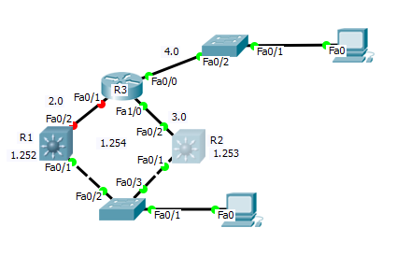

步骤：

1，先配置路由器各端口的IP地址

2，配置路由

SW1(config)#ip route 0.0.0.0 0.0.0.0 192.168.2.2

SW2(config)#ip route 0.0.0.0 0.0.0.0 192.168.3.2

R3(config)#ip route 192.168.1.0 255.255.255.0 192.168.2.1

R3(config)#ip route 192.168.1.0 255.255.255.0 192.168.3.1

1. 配置HSRP

SW1(config)#inter vlan 1

SW1(config-if)#standby 1 ip 192.168.1.254

SW1(config-if)#standby 1 preempt

SW1(config-if)#standby 1 priority 200

SW1(config-if)#standby 1 track f 0/2

SW2(config)#inter vlan 1

SW2(config-if)#standby 1 ip 192.168.1.254

SW2(config-if)#standby 1 preempt

SW2(config-if)#standby 1 priority 190

**STP生成树协议**

**1，交换机工作原理：根据MAC地址表转发数据帧，如果地址未知，则广播；如果交换机接受到广播帧也会向所有端口发送。**

**2，STP简介：逻辑上断开环路，防止广播风暴的产生；当线路故障，阻塞端口被激活，自动恢复通信，起链路备份的作用。**

**3，生成树算法的3个步骤：**

**——选择根网桥：选择BID值最小的为根网桥；取值范围0~65535，缺省值为32768**

**——非根网桥选着根端口：通往根网桥的端口即为根端口**

**——每个网段上选择指定端口：在非根网桥的端口里，比较优先级、MAC地址，谁小谁是指定端口**

**4，STP的收敛**

**——交换机端口的5种STP状态**

**转发：发送、接受用户数据**

**学习：构建网桥表**

**侦听：构建“活动”拓扑**

**阻塞：只接收BPDU(桥协议数据单元)**

**禁用：强制关闭**

**最大老化时间：20S；转发延迟：15S； hello时间：2S**

**速端口：该端口连接设备，立即进入转发状态**

**5，STP 配置**

**——PVST+ 是cisco解决在虚拟局域网上处理生成树问题的另一个方案。它支持在相同网络中同时存在CST和PVST，PVST+可以用802.1Q封装。**

**启用生成树命令：**

**config# spanning-tree vlan 1**

**指定根网桥：**

**config# spanning-tree vlan 1 root primary**

**指定次根网桥：**

**config# spanning-tree vlan 2 root secondary**

案例1：三层交换配置STP

配置MS1为VLAN1的主根，VLAN2的次根；配置MS2为VLAN2的主根，VLAN1的次根。

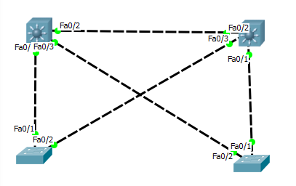

在二层交换机上：

新增vlan2，并开启vlan1、vlan2；配置端口0/1-2为trunk；

在三层交换机上：

新增vlan2，并开启vlan1、vlan2；配置端口0/1-3为trunk；

MS1(config)#spanning-tree vlan 1 root primary

MS1(config)#spanning-tree vlan 2 root secondary

MS2(config)#spanning-tree vlan 2 root primary

MS2(config)#spanning-tree vlan 1 root secondary

MS2#show spanning-tree

VLAN0002

Spanning tree enabled protocol ieee

Root ID Priority 24578

Address 0030.F2C4.BB08

This bridge is the root

MS1#show spanning-tree

VLAN0001

Spanning tree enabled protocol ieee

Root ID Priority 24577

Address 00E0.B0D6.2063

This bridge is the root